Windows系统 使用指南

下载JSON-to-Excel-LocalExcelAddin.exe,
下载地址：
https://r2.wtsolutions.cn/j2e-releases/JSON-to-Excel-LocalExcelAddin-Windows-x64-6_1_0.exe
也可以通过网盘下载
夸克网盘 https://pan.quark.cn/s/bda114fe7ef1
百度网盘 https://pan.baidu.com/s/1vuuvNYnL-f25X8TGrubxVQ?pwd=g4e5

首先在电脑上创建一个新的文件夹，然后把下载的JSON-to-Excel-LocalExcelAddin，放到这个文件夹中，此时先不要运行这个exe文件；

把这个文件夹共享（在这个文件夹上点击右键，找到属性），设置共享并获取具体的路径。在设置网络访问权限的时候，确保你拥有对文件夹的读和写的权限；

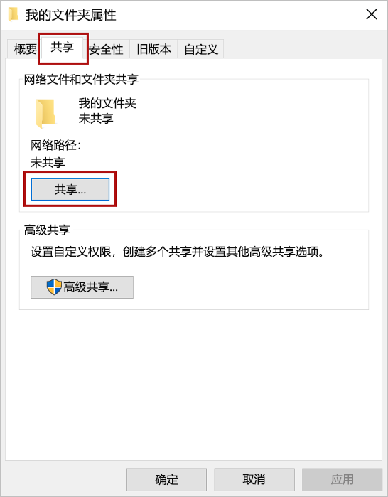

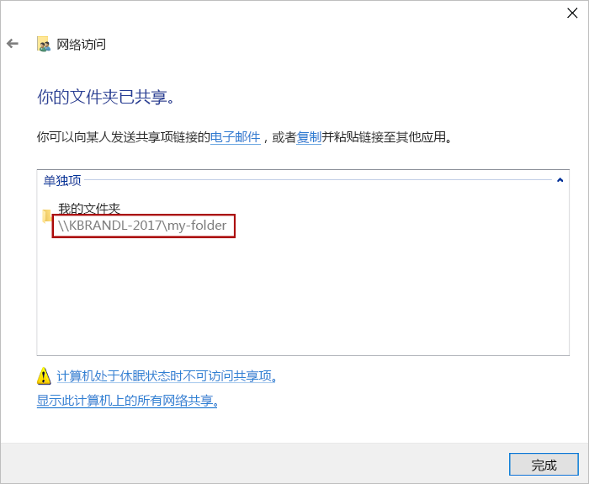
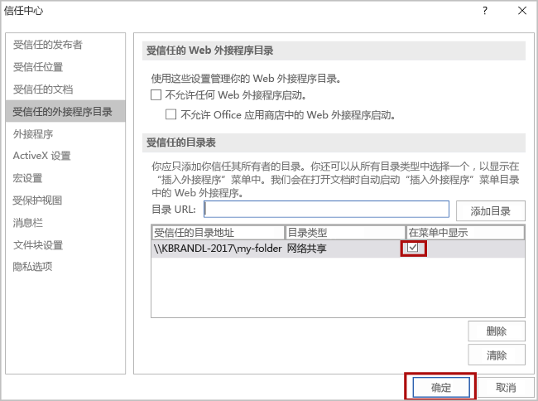

设置Excel信任中心：
- 前往Excel，选择文件选项卡，然后选择选项；
- 进入信任中心，然后选择信任中心设置；
- 选择受信任的加载项目录；
- 在目录URL框中，输入你之前获取到的共享文件夹的完整的网络路径，如果你忘记了且已经设置了文件夹共享，也可以到JSON-to-Excel-LocalExcelAddin程序上查看网络路径；

- 在目录URL框输入路径后，点击添加目录；
- 选中新添加项目的在菜单中显示复选框，然后选择确定按钮。
- 此时需要关闭Excel，完全关闭，然后再打开Excel，这样新的设置就生效了。

以上为首次设置的内容，首次设置完成后，以后不需要再重复这些操作了。
以下为每次使用本地化插件需要完成的步骤：

加载本地化插件：
- 把已经打开的Excel文件保存并关闭；
- 运行 JSON-to-Excel-LocalExcelAddin程序；
- 如果程序中提示可以打开Excel并旁加载Excel插件：
  - 打开Excel，找到开始选项卡，加载项，进入加载项后，点击右下角的更多加载项；
  - 在弹出的窗口上方，找到共享目录/共享文件夹，进入后，点击右上角的刷新按钮，此时应该能看到JSON-to-Excel-LocalExcelAddin插件，选择这个插件并点击右下角的添加按钮；
  - 在Excel的开始选项卡的最右端，应该出现了一个新的按钮，JSON-to-Excel-LocalExcelAddin, 点击后，会在Excel的右侧旁加载该本地化的插件。

问题？联系微信wttranslate
JSON-to-Excel技术文档 https://JSON-to-Excel.wtsolutions.cn/zh-cn/latest/

